P279 练习7-1 （3）
ccc
如图,左图中的度数为3的结点，与它相邻的节点的度数依次为1,1,2；而右图中的度数为3的结点，相邻节点的度数依次为1,2,2；
对应结点的度数不相同，所以两图不同构。
（4）、
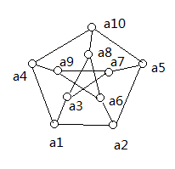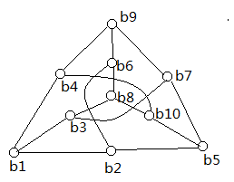
根据点与边的关联关系，可得两个图是同构的。

